Planul de acțiuni privind implementarea

Agendei femeile, pacea și securitatea al raionului Stefan Voda

I. INTRODUCERE
Asigurarea securității și a bunăstării fiecărei persoane care trăiește pe teritoriul raionului Ștefan Vodă reprezintă una dintre prioritățile-cheie ale Consiliului Raional, care, potrivit Legii nr. 436/2006 privind administrația publică locală, este autoritatea reprezentativă și deliberativă, abilitată să aprobe programe de dezvoltare social-economică și să asigure realizarea măsurilor de protecție socială și de menținere a ordinii și siguranței pe teritoriul raionului. Această prioritate se înscrie în direcțiile asumate prin Strategia de dezvoltare durabilă a raionului Ștefan Vodă pe anii 2025–2030, aprobată prin Decizia Consiliului raional Ștefan Vodă nr. 2/4 din 31 martie 2025, care stabilește prioritățile și obiectivele de dezvoltare pe termen lung, structurate pe cinci direcții strategice, și urmărește consolidarea rezilienței comunitare, dezvoltarea durabilă și incluzivă a grupurilor demografice și sociale din raion, precum și consolidarea capacității instituționale a autorităților locale, recunoscând totodată provocări precum gradul redus de încredere a cetățenilor în instituții și insuficiența specialiștilor calificați. Prin implementarea la nivel local a Agendei femeile, pacea și securitatea, raionul Ștefan Vodă își propune să răspundă acestor provocări printr-un cadru coerent de acțiune, care consolidează participarea, previne violența, protejează persoanele vulnerabile și întărește cooperarea interinstituțională, contribuind la edificarea unei comunități mai sigure, mai incluzive și mai reziliente pentru toți locuitorii săi.
Rezoluția1325 a Consiliului de Securitate al ONU recunoaște rolul esențial al femeilor în prevenirea conflictelor, menținerea păcii și consolidarea securității și stabilește obligația statelor de a asigura participarea deplină, egală și semnificativă a femeilor în procesele decizionale la toate nivelurile, precum și cu accent pe combaterea violenței, hărțuirii și abuzurilor sexuale.
Republica Moldova a transpus angajamentele asumate în temeiul Rezoluției 1325 prin câteva programe naționale, ultimul fiind Programul național de implementare a Rezoluției 1325 a Consiliului de Securitate al ONU privind femeile, pacea și securitatea pentru anii 2023–2027. Programul vizează asigurarea coerenței între actorii implicați în sectorul securității, reducerea stereotipurilor și barierelor de gen, reprezentarea calitativă a femeilor în toate domeniile sectoriale, creșterea eficienței mecanismelor de prevenire, raportare și investigare a cazurilor de violență, precum și asigurarea unei performanțe uniforme între nivelul central și cel local din perspectiva de gen. Totodată, un rol aparte în implementarea acestui program le revine autorităților publice locale de nivelul unu și doi, care au sarcina de localizare a politicilor statului în acest domeniu. Programul este aliniat priorităților Strategiei Consiliului Europei pentru egalitatea dintre femei și bărbați, Strategiei UE privind egalitatea de gen 2020–2025, Planului strategic UN Women 2022–2025 și recomandărilor Convenției privind eliminarea tuturor formelor de discriminare față de femei (CEDAW).
Această abordare este în concordanță cu Strategia națională de dezvoltare „Moldova Europeană 2030”, aprobată prin Legea nr. 315/2022, care pune accent pe buna guvernare, incluziune socială, egalitate și nediscriminare, participare și responsabilizare. În acest sens, Planul de acțiuni al raionului Ștefan Vodă nu reprezintă doar transpunerea la nivel local a Programului național privind Rezoluția 1325, ci și un instrument prin care principiile Strategiei „Moldova Europeană 2030” sunt aplicate în practică la nivel comunitar: prin consolidarea participării femeilor și tinerilor în consolidarea păcii incluzive, prevenirea violenței, protecția grupurilor vulnerabile și creșterea capacității instituțiilor locale de a răspunde la riscuri de securitate umană.
Prezentul Plan de acțiuni al raionului Ștefan Vodă privind implementarea Agendei FPS pentru perioada 2026–2028 a fost elaborat de Grupul de lucru constituit prin Dispoziția nr. 12-a din 23.02.2026 a Președintei raionului Ștefan Vodă, fapt care confirmă angajamentul autorităților raionale față de localizarea acestui cadru strategic. Planul se fundamentează pe analiza situației locale realizată în perioada ianuarie–martie 2026, care a evaluat reprezentarea femeilor în structurile decizionale, profilul socio-demografic al populației, situația grupurilor vulnerabile, dinamica violenței domestice și sexuale, accesul la servicii sociale, medicale, educaționale și de ordine publică, precum și percepțiile populației privind securitatea comunitară, coeziunea socială și participarea incluzivă. Planul urmărește transformarea constatărilor analizei în măsuri concrete, finanțate și monitorizabile, în concordanță cu obiectivele Programului național pentru implementarea Rezoluției 1325 pentru anii 2023-2027.
Prezentul Plan de acțiuni este întocmit în conformitate cu rigorile Hotărârii Guvernului nr. 386/2020 cu privire la planificarea strategică și are următoarea structură: analiza situației, obiectivele generale și țintele planificate, acțiunile ce urmează a fi realizate, costurile de implementare, riscurile, precum și cadrul de monitorizare și evaluare.

II. ANALIZA SITUAȚIEI
Prezenta analiză situațională este întocmită în baza informației primare colectate de Grupul de lucru pentru elaborarea Planului local de acțiuni privind implementarea Agendei „Femeile, Pacea și Securitatea” al raionului Ștefan Vodă. Analiza a fost elaborată pe baza unei metodologii mixte și triangulate, care a combinat date statistice și administrative colectate la nivel raional și local cu cercetarea prin chestionare. Datele colectate au vizat reprezentarea femeilor în structurile decizionale, profilul socio-demografic al populației, situația grupurilor vulnerabile, dinamica infracțiunilor, cazurile de violență domestică, precum și accesul la servicii sociale, educaționale, medicale și de ordine publică. În paralel, au fost aplicate 7 chestionare, fizic și online, adresate diferitor grupuri-țintă: lideri locali, lucrători din poliție, lucrători din domeniul social, cadre didactice, populație adultă generală și adolescenți. Datele au fost analizate prin combinarea rezultatelor cantitative cu cele calitative, ceea ce a permis corelarea datelor obiective cu percepțiile populației privind securitatea comunitară, coeziunea socială și participarea incluzivă.
Constatările analizei vin să confirme realitățile și tendințele documentate la nivel național în Programul național de implementare a Rezoluției 1325 pentru anii 2023 - 2027, în datele oficiale ale Biroului Național de Statistică, precum și în rapoartele UN Women și ale altor instituții publice relevante privind reprezentarea redusă a femeilor în funcțiile decizionale, persistența violenței în bază de gen și vulnerabilitatea socio-economică sporită a femeilor. Totodată, analiza s-a raportat la cadrul legal privind egalitatea de gen și prevenirea violenței în familie, care stabilește obligațiile autorităților publice, inclusiv ale celor locale, în aceste domenii.
Printre limitările acestei analize au fost insuficiența datelor dezagregate și comparabile privind riscurile de securitate personală pentru femei, fete și alte grupuri vulnerabile. Pentru a completa aceste lacune, Grupul de lucru a utilizat o bază de date online și chestionare aplicate fizic și online pentru următoarele categorii de respondenți: 31 de lideri locali, 11 lucrători din poliție, 45 de lucrători în domeniul social, 101 cadre didactice, 877 de persoane din populația adultă generală (dintre care 309 prin chestionarul avansat și 568 prin chestionarul prescurtat) și 393 de adolescenți. În total, au fost recepționate aproximativ 1.458 de răspunsuri, colectate în perioada martie–aprilie 2026.
Constatarea centrală este că raionul Ștefan Vodă dispune de premise instituționale pentru o implementare eficientă a Agendei „Femeile, Pacea și Securitatea” (în continuare Agenda FPS), însă acestea trebuie consolidate printr-o abordare coordonată, preventivă și orientată spre nevoile reale ale femeilor, fetelor, tinerilor și grupurilor vulnerabile. Situația locală indică o „feminizare a vulnerabilității”. Datele evidențiază că femeile reprezintă 82,8% din familiile monoparentale, 56,5% din familiile vulnerabile economic, 77,1% din persoanele vârstnice singure și 62,9% din șomerii înregistrați. Această concentrare a vulnerabilității în rândul femeilor coexistă cu subreprezentarea lor în funcțiile de decizie: doar 4 din 23 de primari sunt femei (17%), iar din 269 de consilieri locali, 110 sunt femei (40,9%).
Violența domestică și violența în bază de gen. În 2025 au fost înregistrate 70 de cazuri de violență domestică, cu 80% victime femei (56 de cazuri) și 20% bărbați (14 cazuri), pe fundalul unui total de 321 de infracțiuni înregistrate la nivel de raion. Au fost emise 11 ordonanțe de protecție și 100 de ordine de restricție de urgență. Totuși, atât polițiștii, cât și lucrătorii sociali confirmă că aceste cifre reflectă doar o parte a realității, fenomenul fiind semnificativ subraportat — un respondent din poliție estimează că doar aproximativ 20% din cazuri ajung să fie raportate. Percepția populației generale confirmă această realitate: 38,6% dintre respondenți consideră violența domestică o problemă frecventă în comunitate, iar 22% au răspuns „nu știu”, ceea ce reprezintă un indicator îngrijorător. Principalii factori care mențin victimele în medii abuzive sunt dependența economică, frica de agresor, dependența emoțională, prezența copiilor și lipsa unei locuințe alternative.
Norme sociale care perpetuează violența. Analiza relevă stereotipuri profunde referitoare la raportarea cazurilor de violență, ceea ce reduce eficiența intervențiilor instituționale. Conform răspunsurilor colectate de Grupul de lucru, 23 din 45 de lucrători sociali confirmă că violența este justificată prin „tradiții”, tolerată sau minimalizată, iar 16 din 45 afirmă că aceasta este tratată ca o „problemă de familie” / privată; alți respondenți semnalează indiferența comunității și presiunea exercitată asupra victimei prin stigmatizare și rușine. Atunci când vorbim despre eficiența intervenției instituțiilor statului, 66,7% dintre polițiști oferă răspunsuri de tipul „nu afectează / nu răspund” la întrebarea privind impactul stereotipurilor de gen, ceea ce indică nu absența acestora, ci lipsa de familiarizare cu însuși conceptul. Mentalitatea „ce-o să zică satul” și toleranța față de violența verbală și psihologică ca forme „normale” de conflict nu pot fi depășite fără intervenții complexe și fără implementarea unor programe de educație pe acest subiect.
Participarea femeilor și tinerilor la guvernanța locală. Reprezentarea scăzută atât a femeilor, cât și a tinerilor în procesele decizionale locale reprezintă o problemă structurală. Doar 12,3% dintre respondenții adulți consideră că femeile și tinerii participă suficient la deciziile comunității, iar doar 17,6% dintre adolescenții intervievați au menționat că opiniile lor sunt luate în considerare. Această excludere limitează capacitatea comunităților de a răspunde adecvat nevoilor specifice ale acestor grupuri și scade potențialul reprezentanților lor de a contribui la buna guvernare a comunităților.
Percepția tinerilor despre siguranța lor în mediul educațional și comunitar este scăzută. Tinerii și adolescenții din raionul Ștefan Vodă consideră că atât mediul educațional, cât și cel comunitar sunt marcate de forme variate de violență. Doar 38,2% dintre cei 393 de adolescenți chestionați se simt mereu în siguranță în localitățile lor. Printre problemele principale identificate se numără bullying-ul (63,9%), violența verbală (45%), conflictele între tineri (43,8%), consumul de alcool (35,9%) și de droguri (34,9%). Este îngrijorător faptul că 10,2% dintre adolescenți declară că în situații de pericol nu ar apela la nimeni pentru ajutor, iar doar 12,2% ar apela la profesori, reflectând un deficit semnificativ de încredere în adulți și instituții. Infrastructura fizică apare constant ca factor de insecuritate: spațiile publice slab iluminate și absența spațiilor și activităților dedicate tinerilor ar trebui să reprezinte priorități clare de intervenție.
Iluminarea stradală și condițiile cotidiene de viață. Iluminarea stradală este unul dintre factorii care influențează percepția populației referitor la nivelul de securitate în comunitate. Respondenții din rândul populației adulte confirmă că securitatea comunitară nu este influențată doar de incidența criminalității, ci și de condițiile cotidiene de viață și de lipsa unor servicii publice de bază. Ei identifică drept principale situații generatoare de insecuritate deplasarea noaptea pe stradă (67,1%), spațiile publice slab iluminate (52,1%), mediul online (15%) și transportul public (6%), iar 7% afirmă că nu se simt în siguranță nici acasă. Cele mai frecvent menționate probleme de securitate locală sunt consumul de alcool, lipsa activităților pentru tineri, violența între tineri, consumul de droguri, dezinformarea și discursul de ură — o combinație care indică nevoia unor intervenții atât în spațiul fizic, cât și în cel comunitar și digital. Un element distinctiv al raionului, situat la frontiera cu Ucraina, îl reprezintă prezența a 488 de persoane refugiate și persistența unui nivel ridicat de stres comunitar generat de apropierea de zona de conflict armat.
Capacitatea instituțională și coordonarea intersectorială. O vulnerabilitate transversală a sistemului o reprezintă modul în care instituțiile colaborează între ele. Profesioniștii din poliție, domeniul social și educație au punctat insuficiența de resurse și personal, precum și mecanisme de cooperare fragmentate. Lucrătorii sociali indică faptul că resursele actuale permit doar o prevenție „limitată” și predominant reactivă (55,7%), iar 26,7% semnalează colaborarea interinstituțională redusă ca obstacol principal. La rândul lor, 66,7% dintre lucrătorii din poliție identifică raportarea întârziată a cazurilor și aspectele birocratice ca principale cauze ale intervențiilor întârziate. Doar 25,8% dintre liderii locali consideră că în comunități există mecanisme eficiente de răspuns la violență, ceea ce indică necesitatea unor protocoale clare și a unor echipe multidisciplinare funcționale.
Calendarul propus acoperă perioada 2026–2028, iar măsurile planificate vor fi acoperite din proiecte internaționale, parteneri de dezvoltare, programe naționale, bugetul Consiliului Raional Ștefan Vodă și al APL de nivel 1, după caz.

1. Demografie
Raionul Ștefan Vodă are circa 43.639 de locuitori la 1 ianuarie 2025, dintre care aproximativ 22.375 femei și 20.859 bărbați, cu o tendință generală de descreștere. Dinamica demografică este nefavorabilă: doar o singură localitate raportează creștere de populație, 3 localități raportează o stabilitate relativă, iar populația a 19 localități este în scădere.
Mai important, vulnerabilitatea are o pronunțată dimensiune de gen. La nivelul raionului sunt înregistrate 436 de familii monoparentale (dintre care 361 conduse de femei, adică 82,8%), 954 de familii vulnerabile economic (dintre care 539 conduse de femei, 56,5%), 3.262 de persoane cu dizabilități (1.572 femei și 1.690 bărbați), 2.658 de persoane vârstnice singure (dintre care 2.050 femei, 77,1%) și 62 de persoane înregistrate cu statut de șomer (dintre care 39 femei, 62,9%). Pentru Agenda FPS, acest profil înseamnă că securitatea locală trebuie înțeleasă nu doar ca ordine publică, ci și ca reziliență socială, autonomie economică și capacitate de a evita intrarea sau revenirea în cicluri de abuz.
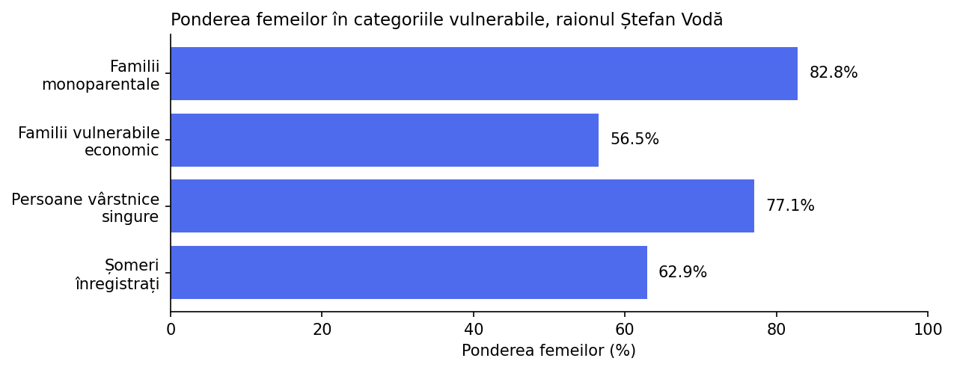
Un element specific raionului Ștefan Vodă, determinat de poziția sa la frontiera cu Ucraina, îl reprezintă prezența a 488 de persoane refugiate, dintre care 182 de copii cu vârsta de până la 18 ani, 188 de femei și 118 bărbați. Acest context geografic adaugă raionului o dimensiune suplimentară de securitate umană, legată de presiunea asupra serviciilor locale și de gestionarea coeziunii sociale în comunitățile-gazdă.
Contextul național confirmă această realitate. La nivel de țară, femeile depind mai mult decât bărbații de plăți sociale, suportă disproporționat sarcinile de îngrijire și au o rată de ocupare mai redusă. În 2024, rata de ocupare a femeilor a fost de 40,0%, față de 45,9% la bărbați, iar pentru fiecare a doua femeie inactivă de 25-54 ani responsabilitățile familiale au constituit cauza principală a neparticipării pe piața muncii.

2. Participarea femeilor și a tinerilor în structurile decizionale locale
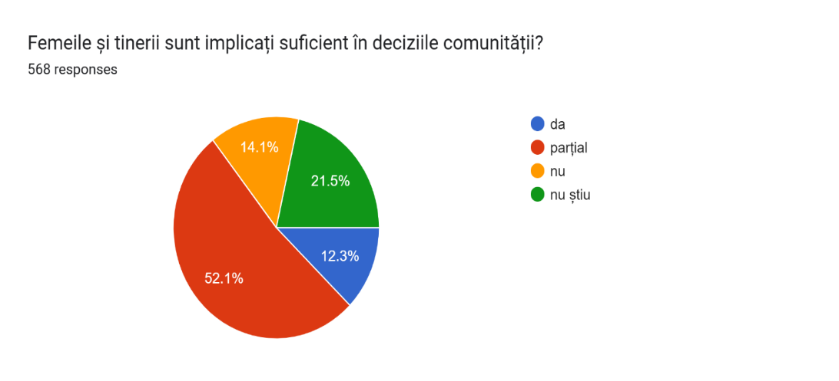
Participarea formală a femeilor în guvernanța locală există, dar nu este echilibrată în funcțiile executive. În raionul Ștefan Vodă funcționează 23 de primării, dintre care doar 4 sunt conduse de femei, ceea ce înseamnă 17%. În schimb, în consiliile locale femeile dețin 110 din 269 de mandate, adică aproximativ 40,9%.
Ponderea relativ mai echilibrată a femeilor în structurile deliberative comparativ cu funcțiile executive se datorează în mare măsură aplicării cotei de gen prevăzute de legislația electorală în vigoare, care obligă partidele politice să includă cel puțin 40% femei pe listele electorale. Aceasta demonstrează că măsurile normative produc rezultate concrete în creșterea reprezentării femeilor. Totuși, impactul lor rămâne limitat la structurile colegiale (consilii) și nu se extinde automat asupra funcțiilor executive, unde selecția se realizează prin vot uninominal, fără aplicarea cotei de gen.
Percepțiile oamenilor confirmă această problemă. Doar 12,3% dintre respondenții chestionarului populației generale consideră că tinerii și femeile sunt implicați suficient în deciziile comunității; 52,1% spun că implicarea este doar parțială, 14,1% o consideră insuficientă, iar 21,5% au răspuns „nu știu”. În termeni de planificare, aceasta înseamnă că raionul are nevoie nu doar de reprezentare numerică, ci și de mecanisme de consultare și feedback vizibile și ușor accesibile.
Analiza percepției populației relevă și faptul că excluderea femeilor și tinerilor din procesele decizionale nu este percepută ca o problemă izolată, ci ca una structurală, care limitează capacitatea autorităților locale de a răspunde adecvat nevoilor specifice ale acestor grupuri. În opinia adolescenților, doar 17,6% consideră că tinerii sunt ascultați atunci când se iau decizii în comunitate, 56,5% afirmă că acest lucru se întâmplă doar uneori, iar 11,5% consideră că tinerii nu sunt ascultați deloc în procesul decizional local.
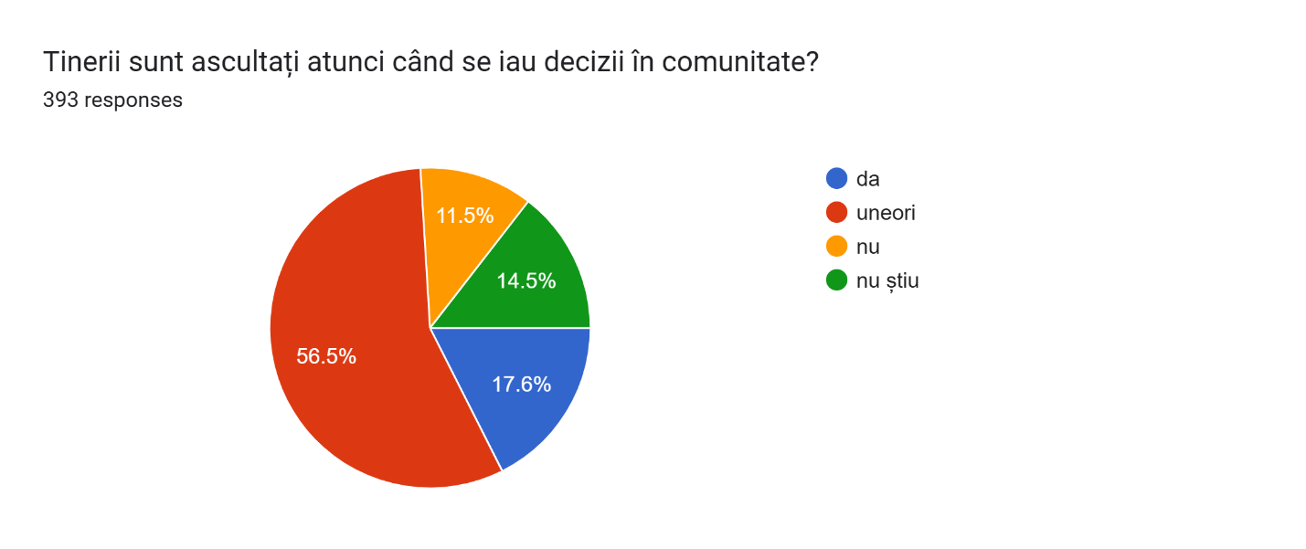
Percepția liderilor locali asupra acestui subiect trebuie interpretată cu prudență: deși 64,5% dintre aceștia consideră că femeile participă suficient la procesele decizionale comunitare, peste 74% dintre respondenți au fost ele însele femei-lidere, ceea ce poate distorsiona evaluarea. În privința tinerilor, mai puțin de o treime dintre liderii locali consideră că aceștia se implică activ, 45,2% apreciază implicarea lor ca limitată, iar 22,6% ca fiind foarte redusă. La nivel național, subreprezentarea femeilor în funcțiile de decizie rămâne o temă majoră. BNS arată că, în 2024, doar 44,8% dintre conducătorii de toate nivelurile au fost femei, iar Programul național de implementare a Rezoluției 1325 urmărește explicit creșterea participării femeilor în procesele decizionale și reducerea stereotipurilor și barierelor.

3. Violența domestică și violența în bază de gen
În anul 2025, la nivelul raionului Ștefan Vodă au fost înregistrate 70 de cazuri de violență domestică, dintre care 56 cu victime femei (80%) și 14 cu victime bărbați (20%), pe fundalul unui total de 321 de infracțiuni înregistrate. În vederea protecției victimelor, în același an au fost emise 11 ordonanțe de protecție și 100 de ordine de restricție de urgență, ceea ce indică un răspuns instituțional activ din partea autorităților competente. Cu toate acestea, atât lucrătorii din poliție, cât și cei din domeniul social confirmă că datele oficiale reflectă doar o parte a realității, fenomenul violenței domestice fiind semnificativ subraportat.
Percepția lucrătorilor din poliție
Analiza chestionarelor aplicate lucrătorilor din poliție relevă că doar aproximativ 56% dintre respondenți consideră că violența domestică este vizibilă și raportată în mod corespunzător, în timp ce ceilalți 44% apreciază că amploarea fenomenului este minimizată.Toți respondenții confirmă că, de cele mai multe ori, victimele violenței sunt femei. Printre factorii externi care împiedică intervenția poliției, cei mai des invocați sunt retragerea plângerilor de către victime și refuzul expertizei medico-legale. Cazurile considerate cel mai dificil de gestionat din perspectiva siguranței victimelor sunt cele de violență repetată, cu risc de escaladare, lipsă a cooperării victimei și vulnerabilități socio-economice, precum și situațiile în care izolarea agresorului de victimă este greu de realizat.
În privința creșterii unor forme noi de insecuritate, circa 78% dintre respondenți menționează că în ultimii ani se observă clar diversificarea formelor de insecuritate, inclusiv în comunități mici precum Ștefan Vodă: consumul de droguri în rândul elevilor, violența online și persistența unui stres ridicat generat de apropierea de zona de conflict armat de la frontiera cu Ucraina. La întrebarea privind impactul stereotipurilor de gen asupra intervențiilor, 66,7% dintre polițiști oferă răspunsuri de tipul „nu afectează / nu răspund”, ceea ce indică o lipsă de familiarizare cu conceptul și necesitatea unor instruiri dedicate.
Percepția lucrătorilor din domeniul social
Lucrătorii din domeniul social identifică drept principale caracteristici ale familiilor aflate în situații de risc consumul de alcool și dependențele (68,9%), veniturile mici și sărăcia (62,2%), neglijarea copiilor și disfuncționalitățile parentale (42,3%), șomajul (37,8%), precum și violența și conflictele familiale (28,9%). Revenirea victimelor în medii abuzive este identificată ca una dintre problemele majore ale sistemului, principalii factori invocați fiind dependența economică (60%), frica de agresor (40%), dependența emoțională (35,6%), prezența copiilor (33,3%) și lipsa unei locuințe alternative (31,1%).
În opinia lucrătorilor sociali, suportul necesar pentru victimele violenței domestice este insuficient, acestea având nevoie în primul rând de sprijin economic, consiliere psihologică și juridică, precum și de adăpost temporar și reintegrare socială. Resursele instituționale actuale permit doar o prevenție fragmentată și predominant reactivă (55,7%), principalele obstacole identificate fiind colaborarea interinstituțională redusă (26,7%), insuficiența resurselor financiare (20%) și lipsa de personal (17,8%). Lucrătorii sociali consideră, de asemenea, că există categorii de persoane care rămân „invizibile” pentru sistemul de asistență și protecție socială, în special victimele neraportate (71,1%), persoanele vârstnice (37,8%), migranții (26,7%) și adolescenții (22,2%).
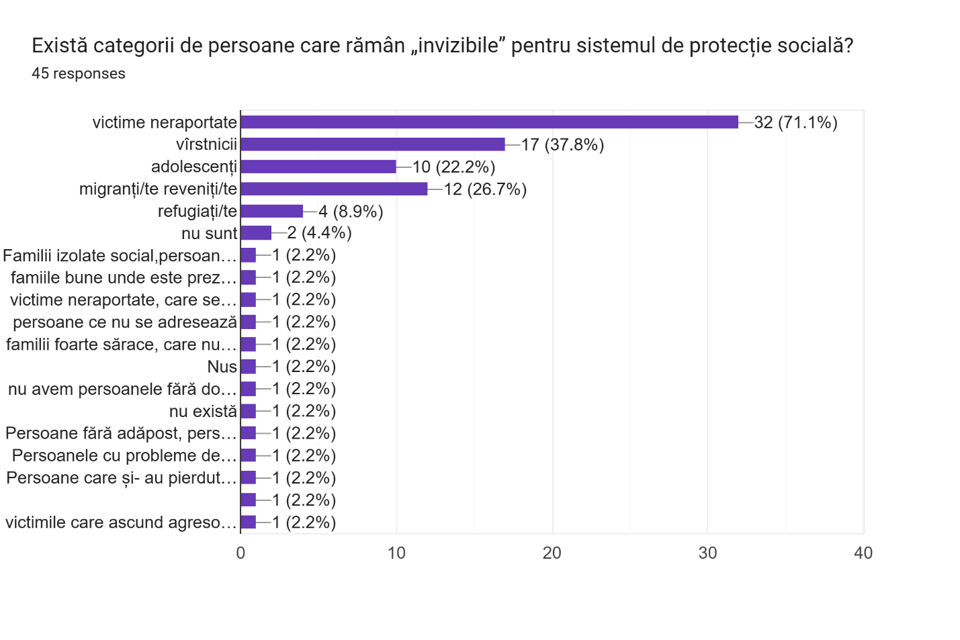
Percepția populației generale
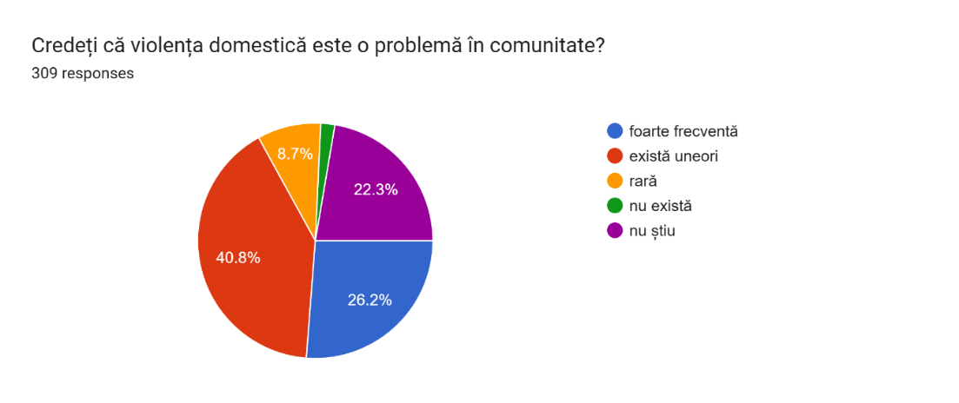
Percepția populației generale confirmă că violența domestică rămâne o problemă reală și prezentă în comunitate. Astfel, violența domestică este percepută drept problemă foarte frecventă de către 26,2% de respondenți/te și ca una ocazională („există uneori„) de 40,8 % de respondenți/te. Alte 8,7 % de respondenți/te consideră că violența domestică se manifestă rar, iar 1,9 % consideră că aceasta nu există. Este de menționat și faptul, că 22,3 % din respondenți/te au răspuns „nu știu” la această întrebare. Aceste rezultatele arată existența unui nivel semnificativ de incertitudine și posibilă subraportare a fenomenului violenței domestice în comunitate. Totodată, răspunsul „nu știu” sugerează că o parte importantă a populației nu are suficientă informație despre amploarea fenomenului, nu recunoaște semnele violenței domestice sau percepe acest subiect ca fiind unul privat și dificil de discutat public. Aceste răspunsuri pot indica și o cultură a tăcerii, a normalizării anumitor forme de violență sau lipsa vizibilității cazurilor în spațiul comunitar.

4. Siguranța tinerilor în comunitate și în școală
Analiza situației arată că siguranța tinerilor în raionul Ștefan Vodă trebuie abordată concomitent în școală, în familie, în spațiul public și în mediul online. Chestionarul aplicat celor 393 de adolescenți cu vârsta cuprinsă între 14 și 18 ani, dintre care 236 fete (60,1%), 146 băieți (37,2%) și 11 persoane (2,7%) care au preferat să nu indice sexul, relevă că sentimentul de siguranță în localitate nu este generalizat. Doar 38,2% dintre adolescenți se simt mereu în siguranță în localitățile lor, 37,9% se simt deseori în siguranță, 20,9% doar uneori, iar 3,1% rareori sau niciodată.
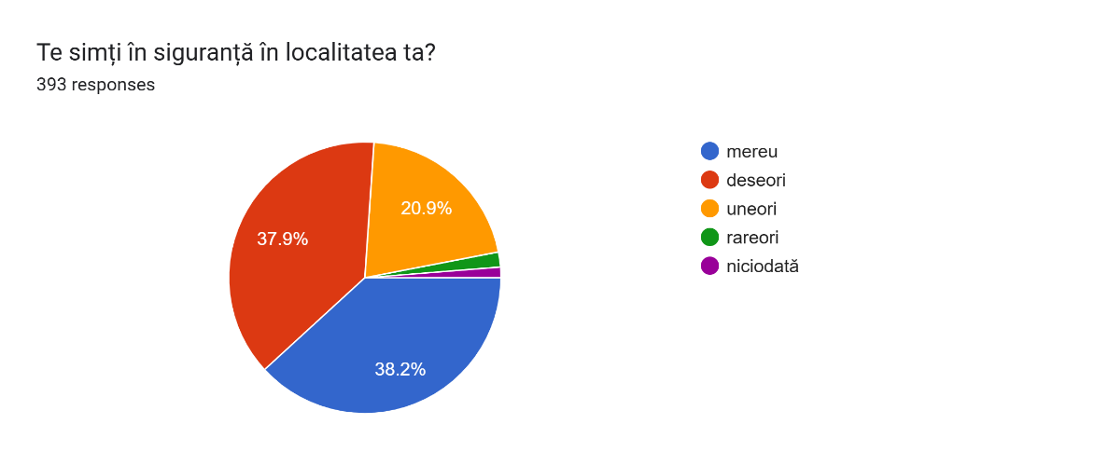
Locurile unde adolescenții se simt cel mai puțin în siguranță sunt spațiile publice slab iluminate, strada pe timp de noapte și mediul online. Principalele probleme de securitate identificate de adolescenți sunt bullying-ul (63,9%), violența verbală (45%), conflictele între tineri (43,8%), consumul de alcool (35,9%), consumul de droguri (34,9%), violența fizică (26,2%), lipsa activităților pentru tineri (20,9%), hărțuirea online (12,7%) și dezinformarea pe internet (7,9%).
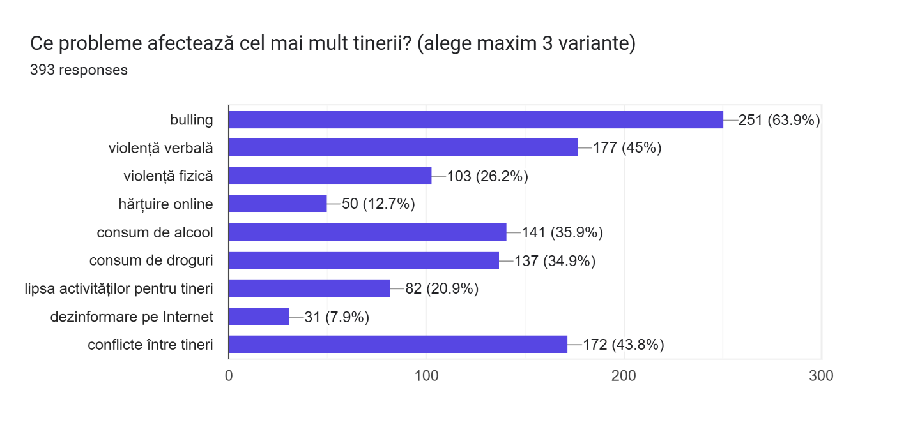
Un aspect important îl reprezintă percepția diferențiată a siguranței în funcție de gen. 34,6% dintre adolescenți consideră că fetele și băieții nu se simt la fel de siguri, iar 47,6% nu știu dacă există astfel de diferențe, o proporție ridicată, care poate indica normalizarea unor comportamente discriminatorii sau lipsa unor discuții deschise despre siguranță și experiențe de gen în mediul educațional și familial. Doar 17,8% consideră că fetele și băieții se simt în mod egal în siguranță.
În situații de pericol, marea majoritate a adolescenților (77,4%) ar apela la părinți sau rude, 32,6% la prieteni, 19,6% la poliție și doar 12,2% la profesori. Îngrijorător, 10,2% dintre adolescenți declară că nu ar apela la nimeni, un indicator semnificativ al deficitului de încredere în adulți și instituții, care reflectă absența unor mecanisme funcționale și accesibile de sprijin pentru tineri la nivel local.
Percepția cadrelor didactice
Chestionarul aplicat celor 101 cadre didactice din instituțiile educaționale ale raionului confirmă și completează perspectiva adolescenților. Cele mai frecvente forme de violență observate în mediul școlar sunt violența verbală (84 de mențiuni), bullying-ul (40), violența fizică (30), discriminarea de gen (6) și hărțuirea online (3).
Comportamentele cel mai dificil de identificat și gestionat sunt cele de natură subtilă, indirectă și digitală: bullying-ul general și relațional (27,7%), violența verbală, emoțională și psihologică (15,8%), excluderea socială și izolarea (9,9%), precum și problemele emoționale și de sănătate mintală ale elevilor, anxietate, depresie, stimă de sine scăzută (8,9%). Această deplasare a fenomenului de la formele vizibile de violență către manifestări psihologice și digitale greu de detectat reduce capacitatea instituțiilor de a interveni prompt și eficient.
Doar 27,7% dintre cadrele didactice consideră că fetele și băieții au experiențe diferite privind siguranța în școală, 43,6% nu consideră că există diferențe, iar 28,7% nu cunosc dacă astfel de diferențe există, un deficit semnificativ de alfabetizare de gen în rândul profesioniștilor din educație, care necesită intervenție prin formare dedicată. Cadrele didactice semnalează o serie de bariere structurale în gestionarea situațiilor sensibile: lipsa formării și a pregătirii specializate (34,7%), frica de consecințe și de agravarea situației (23,8%), relația dificilă cu părinții elevilor (18,8%), lipsa timpului și supraîncărcarea (14,9%) și barierele administrative (7,9%). Doar 7 respondenți (6,9%) declară că nu există bariere în gestionarea situațiilor sensibile.
Doar 43 din 101 cadre didactice consideră că elevii se simt în siguranță să raporteze abuzurile, 13 condiționat, iar 39 apreciază că elevii nu se simt sau nu se simt întotdeauna în siguranță să raporteze. Ponderea redusă a profesorilor ca resursă de sprijin este reflectată de faptul că doar 12,2% dintre adolescenți i-au indicat ca persoane la care ar apela în situații de pericol, ceea ce arată că școala este percepută într-o măsură redusă ca un spațiu sigur pentru raportarea problemelor. În răspunsurile cadrelor didactice se observă o contradicție structurală: părinții sunt percepuți simultan ca principala barieră și ca principala soluție, ceea ce indică nu absența lor, ci lipsa unui cadru de colaborare clar și echilibrat.
Infrastructura fizică și nevoile tinerilor
Infrastructura fizică apare constant ca factor direct de insecuritate în răspunsurile adolescenților. Aceștia consideră că localitățile lor ar fi mai sigure dacă ar fi organizate evenimente pentru tineri în spații sigure (90,3% cumulativ), dacă ar fi asigurat iluminatul public (35,4%), dacă tinerii ar avea parte de sprijin psihologic (27%) și de mai multă informare (21,6%). Aceste rezultate sugerează existența unor nevoi emoționale și informaționale insuficient acoperite la nivel comunitar și educațional, alături de necesitatea unor investiții concrete în infrastructura de siguranță — iluminat, supraveghere video și prezența poliției.

5. Securitatea comunitară și percepția populației asupra riscurilor locale
Chestionarul prescurtat aplicat populației generale a fost completat de 568 de persoane, dintre care 537 femei, 19 bărbați și 12 persoane care au preferat să nu indice sexul. După categorii de vârstă, cei mai mulți respondenți, 67,6% (384 persoane), au fost din grupa 30-44 ani, 16,5% (94 persoane) din grupa 45-59 ani, 12,9% (73 persoane) din grupa 18–29 ani și 3% (17 persoane) cu vârsta de peste 60 de ani. Un al doilea chestionar, avansat, a fost completat de 309 persoane, cu o structură demografică similară.
Sentimentul de siguranță în localitate
Majoritatea respondenților se simt, în general, în siguranță în localitățile lor: 38,6% se simt siguri și 11,8% foarte siguri. Totuși, 40,8% apreciază nivelul de siguranță ca „mediu”, iar 8,8% se simt nesiguri sau foarte nesiguri. Principalele situații în care populația se simte cel mai puțin în siguranță sunt deplasarea noaptea pe stradă (67,1%), spațiile publice slab iluminate (52,1%), mediul online (15%) și transportul public (6%), iar 7% dintre respondenți au răspuns că nu se simt în siguranță nici acasă. O parte dintre respondenții chestionarului avansat identifică explicit casa și școala ca locuri în care femeile și copiii nu sunt în siguranță.
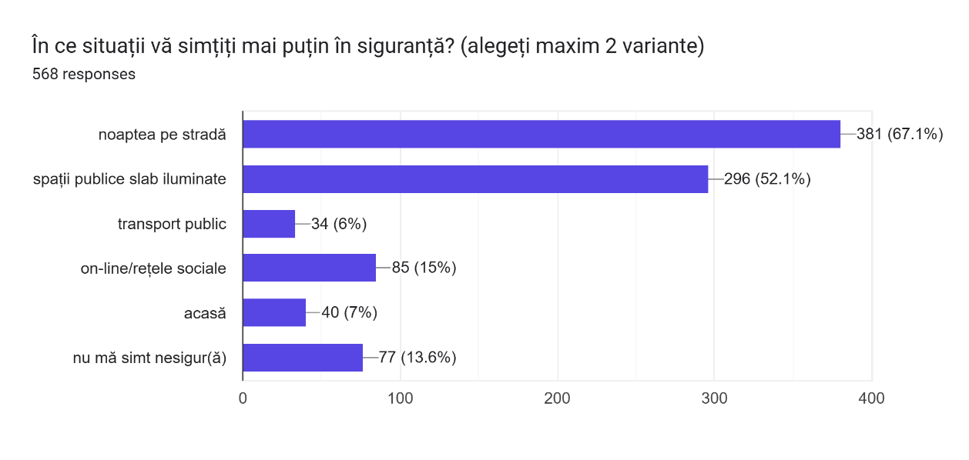
Principalele probleme de securitate locală
Respondenții identifică drept cele mai importante probleme de securitate locală consumul de alcool (297 de mențiuni), lipsa activităților pentru tineri (275), violența între tineri (240), consumul de droguri (187), sărăcia (124), dezinformarea și discursul de ură (câte 91), criminalitatea (85) și violența domestică (64). Un element specific raionului Ștefan Vodă, menționat frecvent, îl reprezintă problema câinilor vagabonzi. În chestionarul avansat apar suplimentar lipsa locurilor sigure pentru tineri și femei (31,7%), migrația masivă (22,7%) și conflictele comunitare (16,5%), iar 9,1% dintre respondenți consideră că refugiații prezintă o amenințare la securitatea comunităților — o percepție care necesită contracarare prin măsuri de coeziune socială.
Grupurile cele mai afectate
Majoritatea respondenților consideră că toți locuitorii comunității sunt afectați de problemele de securitate, însă, când vine vorba de categorii specifice, mai mulți respondenți consideră că femeile și fetele sunt cele mai afectate, urmate de persoanele vârstnice, în timp ce băieții și bărbații sunt percepuți ca mai puțin expuși riscurilor. Această percepție trebuie interpretată în corelație cu faptul că aproximativ 94,5% dintre respondenți au fost femei.
Încrederea în autorități
Respondenții demonstrează o încredere relativ bună în autoritățile locale în ceea ce privește asigurarea protecției populației: 42,4% le acordă încredere deplină, iar 39,1% încredere parțială. Totuși, 11,3% dintre respondenți nu au încredere în capacitatea autorităților locale de a asigura protecția populației, iar 7,2% au răspuns „nu știu” — un semnal că relația dintre populație și instituțiile locale necesită consolidare prin transparență și rezultate vizibile. Întrebați care ar fi cea mai importantă măsură pentru o comunitate mai sigură, respondenții indică, în primul rând, iluminatul stradal și infrastructura (19,3%), implicarea și responsabilitatea autorităților (16,2%), activitățile pentru tineri (9,2%) și colaborarea dintre cetățeni și autorități (8,6%).
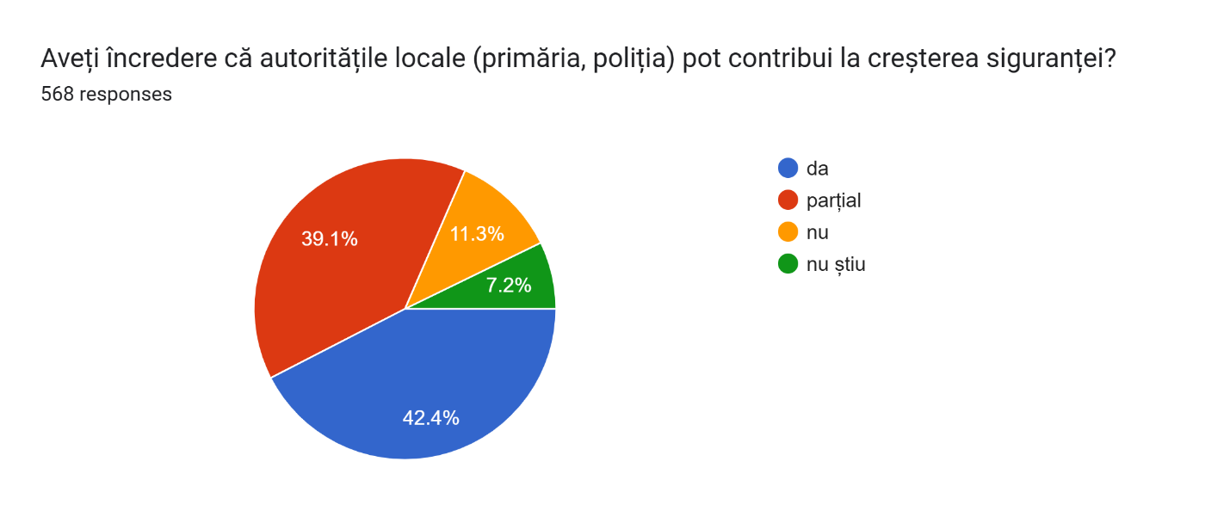

6. Capacitatea instituțională și coordonarea intersectorială
Capacitatea instituțională și coordonarea intersectorială influențează direct răspunsul la violență, siguranța tinerilor, participarea femeilor și sprijinul grupurilor vulnerabile. Datele colectate de la profesioniștii din poliție, domeniul social și educație, precum și de la liderii locali, evidențiază o constatare comună: instituțiile există și funcționează, însă capacitatea lor de a preveni, nu doar de a reacționa, este semnificativ limitată de deficitul de resurse, fragmentarea cooperării și absența unor mecanisme clare de intervenție coordonată.
Percepția lucrătorilor din poliție
Analiza chestionarelor lucrătorilor din poliție relevă că cea mai eficientă cooperare interinstituțională este percepută cea cu asistența socială, urmată de cooperarea cu autoritățile locale, în timp ce cooperarea cu instituțiile educaționale și cu organizațiile societății civile este apreciată ca mai puțin eficientă. La identificarea cauzelor sistemice care duc la intervenții întârziate, 66,7% dintre lucrătorii din poliție menționează raportarea întârziată sau neraportarea cazurilor de violență și aspectele birocratice ale sistemului. Polițiștii semnalează, de asemenea, lipsa unor servicii de suport (adăpost temporar, consiliere psihologică), necesitatea activităților de informare organizate pentru mai multe instituții, combaterea comerțului ilicit și a consumului de droguri în rândul minorilor, precum și necesitatea creării de locuri de muncă.
Percepția lucrătorilor din domeniul social
Analiza chestionarelor aplicate celor 45 de lucrători din domeniul social confirmă că resursele instituționale actuale permit doar o prevenție fragmentată. Principalele obstacole identificate sunt accentul predominant pe intervenții reactive (55,7%), colaborarea interinstituțională redusă (26,7%), necesitatea informării și educației comunitare (22,2%), nevoia de monitorizare și identificare timpurie a riscurilor (20%), resursele financiare insuficiente (20%) și lipsa de personal, însoțită de suprasolicitarea specialiștilor (17,8%). Lucrătorii sociali propun, ca soluții, dezvoltarea prevenției și a monitorizării cazurilor de risc (55,5%), dezvoltarea serviciilor sociale și de suport (48,9%), îmbunătățirea colaborării interinstituționale prin consolidarea echipelor multidisciplinare (44,4%) și creșterea numărului și profesionalizarea specialiștilor (42,2%).
Percepția cadrelor didactice
Cadrele didactice identifică lipsa suportului specializat (psiholog, asistent social, poliție) și colaborarea slabă cu alte instituții drept bariere semnificative în gestionarea situațiilor sensibile din școală. Întrebate ce sprijin ar transforma școala într-un spațiu mai sigur, acestea indică asigurarea instituțiilor cu serviciile unui psiholog (30,7%), reguli clare și aplicarea lor (17,8%), implicarea părinților (16,8%), colaborarea cu poliția și cu specialiști (15,8%) și supravegherea fizică prin camere video (14,9%). Lipsa procedurilor clare, birocrația și lipsa monitorizării și a continuității intervențiilor indică faptul că situațiile sensibile identificate în școală nu sunt urmărite sistematic, intervențiile pierzându-se în timp fără rezultate măsurabile.
Percepția liderilor locali și gradul de pregătire pentru localizarea Agendei FPS
Liderii locali evaluează securitatea comunitară predominant ca fiind „medie” (48,4%) sau „bună” (45,2%) și identifică drept principale riscuri consumul de alcool și droguri (80,6%), migrația și familiile separate (71%), violența domestică (61,3%), dezinformarea și discursul de ură (58,1%) și sărăcia (54,8%). Doar 25,8% consideră că în comunități există mecanisme eficiente de răspuns la violență, 54,8% le consideră parțial eficiente, iar principalele bariere identificate sunt lipsa serviciilor specializate (51,6%), nivelul redus de raportare (45,2%), lipsa instruirii profesionale și normele sociale / tradițiile (câte 41,9%). Coeziunea socială este apreciată ca „moderată” de 54,8% dintre lideri, iar colaborarea dintre autorități și organizațiile societății civile este caracterizată ca „bună” de 67,7%, deși contribuția ONG-urilor la securitate și coeziune este evaluată mai degrabă ca „moderată” (48,4%).
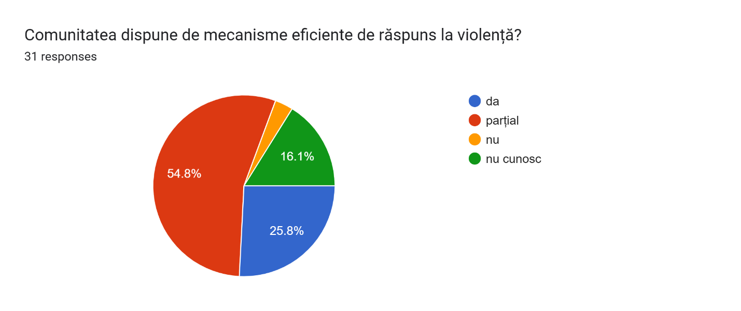
În ceea ce privește pregătirea pentru localizarea Agendei FPS, doar 19,4% dintre liderii locali confirmă că îi cunosc bine esența, 58,1% declară că doar au auzit despre aceasta, iar 22,6% nu o cunosc. Pentru implementarea Agendei, liderii identifică drept necesități prioritare instruirile (83,9%), resursele financiare (51,6%), ghidurile metodice și parteneriatele cu ONG-uri (câte 48,4%), precum și sprijinul guvernamental (38,7%). Printre prioritățile recomandate pentru Planul local se numără prevenirea și combaterea violenței (32,3%), participarea și implicarea femeilor (16,1%), instruirea și educația (16,1%) și colaborarea dintre actorii responsabili (12,9%). Aceste rezultate confirmă necesitatea unui efort susținut de consolidare a capacităților, de informare și de coordonare interinstituțională, ca premisă a unei implementări eficiente a Agendei „Femeile, Pacea și Securitatea” la nivelul raionului Ștefan Vodă.
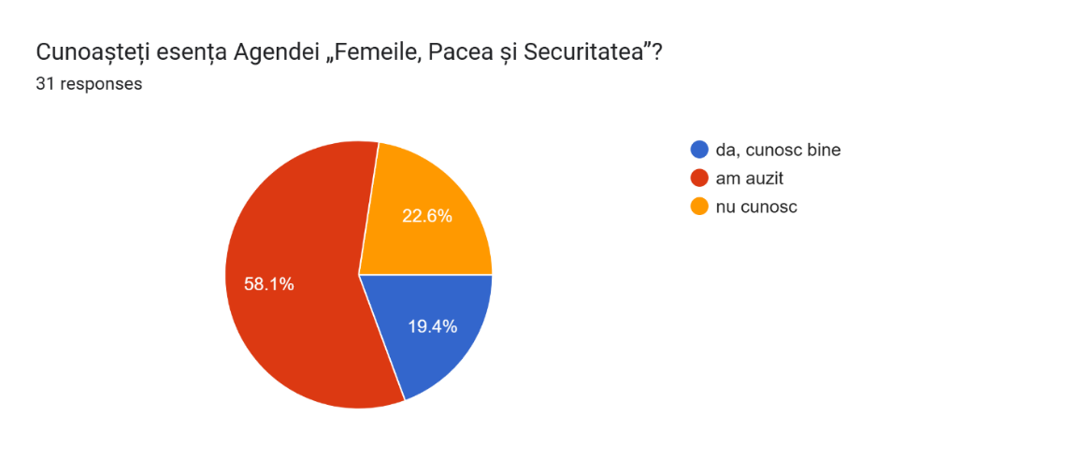

7. Concluzii și direcții strategice
Problemele majore care reiese din analiză sunt următoarele:
Prima problemă este concentrarea vulnerabilității socio-economice în rândul femeilor, dublată de un răspuns instituțional fragmentat: deși femeile sunt cele mai expuse riscurilor, fiind majoritare printre familiile monoparentale, familiile vulnerabile economic, persoanele vârstnice singure și șomerii înregistrați, fiecare instituție intervine separat, fără o abordare comună și coordonată.
A doua problemă este persistența violenței de gen și a violenței în familie, pe fondul toleranței comunitare, al subraportării și al revenirii victimelor în medii abuzive, fiind expresia cea mai gravă a vulnerabilității femeilor și fetelor din raion.
A treia problemă este subreprezentarea femeilor în funcțiile executive locale și participarea limitată a femeilor și tinerilor la decizia locală, care perpetuează excluderea acestor grupuri din procesele ce le privesc direct.
A patra problemă este că mediul educațional, comunitar și digital al tinerilor din raionul Ștefan Vodă este marcat de forme răspândite de violență (bullying, violență verbală, hărțuire online) pe care instituțiile nu le identifică și nu le gestionează eficient, în absența unor mecanisme funcționale de sprijin, a unor spații sigure și a unor oportunități reale de participare a tinerilor în viața comunității.
A cincea problemă este cooperarea interinstituțională insuficientă dintre poliție, serviciile sociale și instituțiile educaționale, care semnalează existența relațiilor de lucru, dar și absența protocoalelor clare, a echipelor multidisciplinare funcționale și a mecanismelor de monitorizare sistematică.
În baza informației colectate și a problemelor identificate, pentru perioada 2026–2028, se conturează următoarele direcții prioritare:
- Prevenirea și combaterea violenței domestice, sexuale și în bază de gen;
- Consolidarea mecanismelor de cooperare interinstituțională și a mecanismelor locale de protecție și sprijin pentru victime și persoane vulnerabile;
- Creșterea capacității profesioniștilor din domeniul social, educație și poliție pentru un răspuns adecvat la siguranța în comunitate, intervenția coordonată și răspunsul la actele de violență, inclusiv violența de gen și domestică;
- Creșterea participării femeilor, fetelor și tinerilor în procesele decizionale locale;
- Creșterea siguranței tinerilor în comunitate și în școală, cu accent pe prevenirea bullying-ului, hărțuirii online și izolării emoționale, precum și pe crearea spațiilor și oportunităților sigure de petrecere a timpului liber.

III. OBIECTIVE GENERALE

Obiectivele generale ale acestui Plan local sunt organizate în jurul celor patru piloni ai Agendei FPS: participare, prevenire, protecție și reabilitare. La nivelul raionului Ștefan Vodă, acești piloni sunt adaptați la problemele identificate în analiza situațională și vizează:
OG 1. Creșterea ratei de participare a femeilor, fetelor și tinerilor în procesele decizionale locale, inclusiv în cele ce țin de securitatea la nivel de comunitate, până în decembrie 2028, prin implicarea a cel puțin 80 de persoane din minimum 12 localități ale raionului în consultări publice, grupuri de lucru comunitare, inițiative civice și activități de dialog cu autoritățile publice locale.
OG 2. Sistemul local de prevenire și combatere a violenței domestice, sexuale și în bază de gen din raionul Ștefan Vodă consolidat până în decembrie 2028.
OG 3. Creșterea siguranței tinerilor în mediul educațional și comunitar din raionul Ștefan Vodă, prin reducerea violenței, consolidarea mecanismelor de sprijin și crearea oportunităților sigure de participare.
OG 4. Până în decembrie 2028, vulnerabilitățile socio-economice care afectează siguranța femeilor, fetelor și grupurilor aflate la risc din raionul Ștefan Vodă sunt reduse prin facilitarea accesului a cel puțin 120 de beneficiari la servicii de suport, instruiri și oportunități de incluziune economică, dintre care minimum 40% își îmbunătățesc situația economică sau autonomia socială.

OBIECTIVE SPECIFICE
Pentru realizarea obiectivelor generale ale prezentului Plan au fost formulate obiective specifice care reflectă principalele probleme și vulnerabilități identificate în analiza situațională a raionului Ștefan Vodă. Obiectivele specifice sunt orientate spre consolidarea participării incluzive, prevenirea violenței și a riscurilor de insecuritate, protecția și sprijinul persoanelor vulnerabile, precum și dezvoltarea unui răspuns instituțional coordonat și sensibil la dimensiunea de gen. Acestea sunt formulate în concordanță cu direcțiile Programului național de implementare a Rezoluției 1325 pentru anii 2023–2027 și urmăresc crearea unor intervenții concrete, monitorizabile și adaptate contextului local.
Obiective soecifice:
OS 1. Instituirea/consolidarea mecanismelor de consultare și participare a femeilor și tinerilor în procesele decizionale locale
OS 2. Promovarea participării incluzive și consolidarea capacităților de leadership civic ale femeilor, fetelor și tinerilor în procesele decizionale și în viața publică a comunității
OS 3. Consolidarea mecanismelor locale de protecție și referire a victimelor și reducerea toleranței comunitare față de violență
OS 4. Consolidarea siguranței în mediul școlar prin dezvoltarea competențelor profesioniștilor din educație
OS 5. Îmbunătățirea infrastructurii de siguranță și dezvoltarea spațiilor și oportunităților pentru tineri în comunitățile raionului
OS 6. Creșterea accesului femeilor din categoriile vulnerabile la servicii de informare, orientare profesională și oportunități de incluziune socio-economică.
OS 7. Dezvoltarea parteneriatelor locale pentru sprijinirea autonomiei economice și sociale a femeilor aflate în situații de risc.
IV. IMPACTUL PLANULUI
Fiecare obiectiv general al prezentului Plan este detaliat în obiective specifice și acțiuni concrete, care vor fi realizate în termene stabilite și monitorizate prin indicatori de rezultat. Această structură va permite evaluarea progresului în implementarea Agendei femeile, pacea și securitatea la nivelul raionului Ștefan Vodă și cuantificarea rezultatelor obținute la sfârșitul perioadei de implementare.
Pe termen mediu, implementarea prezentului Plan va contribui la consolidarea răspunsului instituțional local la violența domestică și de gen, la îmbunătățirea cooperării dintre poliție, serviciile sociale și instituțiile educaționale din raionul Ștefan Vodă, la creșterea capacității profesionale a specialiștilor pentru un răspuns coordonat și sensibil la gen, precum și la crearea unor mecanisme funcționale de participare a femeilor și tinerilor în procesele decizionale locale. Totodată, Planul va contribui la reducerea toleranței comunitare față de violență și la creșterea gradului de conștientizare a populației privind drepturile femeilor, fetelor și grupurilor vulnerabile.
Pe termen mediu și lung, impactul prezentului Plan implică consolidarea coeziunii sociale și a rezilienței comunităților din raionul Ștefan Vodă, inclusiv în comunitățile-gazdă afectate de contextul de frontieră, reducerea vulnerabilităților socio-economice care mențin insecuritatea femeilor și grupurilor la risc, creșterea încrederii populației în instituțiile locale și îmbunătățirea calității guvernanței locale prin integrarea progresivă a perspectivei de gen în planificarea și monitorizarea politicilor publice la nivel raional. În acest context, raionul Ștefan Vodă va deveni un model de localizare a Agendei femeile, pacea și securitatea la nivel local, contribuind la implementarea Programului național pentru implementarea Rezoluției 1325 pentru anii 2023–2027.

VI. COSTURI
Prezentul Plan va fi finanțat din bugetul raional, contribuțiile autorităților publice locale de nivelul I, programe naționale relevante, precum și din contribuția partenerilor de dezvoltare și a organizațiilor societății civile.
Estimarea costurilor s-a bazat pe identificarea costurilor suplimentare necesare pentru realizarea acțiunilor planificate. Activitățile care pot fi realizate cu resursele umane și administrative existente vor fi implementate în limitele bugetelor aprobate ale instituțiilor responsabile și nu vor genera costuri suplimentare.
Costurile directe suplimentare vor viza, în principal, activități de informare, instruire, consultare, sprijin comunitar, dezvoltarea inițiativelor pentru tineri și consolidarea mecanismelor locale de protecție, referire și cooperare interinstituțională.

Tabelul 1
Costurile estimative pentru realizarea Programului

Obiectiv specific | Descrierea | Costuri totale  (mii lei) | 2026 | 2027 | 2028
OS 1 | Instituirea/Consolidarea mecanismelor de consultare și participare a femeilor și tinerilor în procesele decizionale locale
OS 2 | Promovarea participării incluzive și consolidarea capacităților de leadership civic ale femeilor, fetelor și tinerilor în procesele decizionale și în viața publică a comunității
OS 3 | Consolidarea mecanismelor locale de protecție și referire a victimelor și reducerea toleranței comunitare față de violență
OS 4 | Consolidarea siguranței în mediul școlar prin dezvoltarea competențelor profesioniștilor din educație
OS. 5 | Îmbunătățirea infrastructurii de siguranță și dezvoltarea spațiilor și oportunităților pentru tineri în comunitățile raionului
OS 6 | Creșterea accesului femeilor din categoriile vulnerabile la servicii de informare, orientare profesională și oportunități de incluziune socio-economică
OS 7 | Dezvoltarea parteneriatelor locale pentru sprijinirea autonomiei economice și sociale a femeilor aflate în situații de risc

VII. RISCURI DE IMPLEMENTARE
În vederea atingerii efective a obiectivelor generale și specifice ale prezentului Plan, sunt identificate un set de riscuri care ar putea influența executarea activităților prevăzute în acest document.

Risc anticipat | Impact | Probabilitate | Măsuri de diminuare/înlăturare a riscurilor
1. Risc financiar Alocarea insuficientă a mijloacelor financiare din bugetul raional și local pentru implementarea activităților planificate | Înalt | Medie | 1. Accesarea fondurilor de asistență externă și a proiectelor internaționale pentru acoperirea costurilor suplimentare.  2. Stabilirea parteneriatelor cu organizații ale societății civile și parteneri de dezvoltare pentru co-finanțarea activităților.  3. Includerea măsurilor Planului în bugetele anuale ale autorităților raionale și locale.
2. Risc instituțional Fluctuația sau lipsa resurselor umane calificate în instituțiile responsabile de implementare, poliție, ATAS, instituții educaționale, APL | Înalt | Medie | 1. Asigurarea continuității implementării prin desemnarea unor responsabili de rezervă pentru fiecare activitate.  2. Organizarea periodică a sesiunilor de formare pentru noii angajați.  3. Documentarea procedurilor și instrumentelor de lucru pentru a reduce dependența de persoane individuale.
3. Risc cultural și comunitar  Rezistența comunității față de schimbarea normelor culturale care tolerează violența domestică și față de intervențiile specializate | Înalt | Medie | 1. Organizarea campaniilor de informare și sensibilizare adaptate specificului local al fiecărei comunități.  2. Implicarea liderilor comunitari, medicilor de familie și preoților ca agenți de schimbare.
4. Risc de participare Implicarea redusă a femeilor, fetelor și tinerilor în activitățile planificate din cauza lipsei de timp, a stereotipurilor sau a neîncrederii în instituții | Mediu | Medie | 1. Organizarea activităților în formate accesibile și la ore convenabile pentru grupurile țintă.  2. Asigurarea unor spații sigure de comunicare și confidențialitatea informațiilor.
Risc extern  Agravarea situației economice sau a crizelor regionale care amplifică vulnerabilitatea femeilor, fetelor și grupurilor la risc din raionul Ștefan Vodă | Mediu | Medie | 1. Adaptarea activităților și priorităților Planului în funcție de evoluția contextului extern.  2. Intensificarea cooperării cu partenerii de dezvoltare pentru acoperirea nevoilor emergente.

VIII. MONITORIZARE ȘI EVALUARE
Monitorizarea și evaluarea prezentului Plan de acțiuni reprezintă o componentă esențială a procesului de implementare, care asigură urmărirea sistematică a progresului înregistrat, identificarea timpurie a obstacolelor și ajustarea măsurilor în funcție de rezultatele obținute.
Responsabilitatea generală pentru monitorizarea implementării prezentului Plan revine Consiliului Raional Ștefan Vodă, prin Grupul de lucru constituit prin Dispoziția nr. 12-a din 23 februarie 2026 a Președintei raionului Ștefan Vodă. Grupul de lucru se întrunește trimestrial pentru a analiza progresul implementării, a identifica obstacolele apărute și a propune măsuri de remediere.
Pe parcursul implementării Planului vor fi realizate proceduri permanente de monitorizare în baza indicatorilor stabiliți, precum și evaluare intermediară și finală. Vor fi elaborate rapoarte anuale care vor reflecta gradul de atingere a obiectivelor, dinamica indicatorilor, dificultățile întâmpinate și recomandările pentru perioada următoare. Prin procesele de monitorizare și evaluare se va analiza progresul implementării și necesitatea ajustării unor acțiuni din cadrul planului.
Evaluarea finală va estima gradul de realizare a obiectivelor Planului și contribuția acestuia la consolidarea siguranței comunitare, prevenirea violenței, participarea femeilor și tinerilor și cooperarea interinstituțională la nivel local.
Fiecare instituție responsabilă de implementarea activităților din prezentul Plan (Inspectoratul de Poliție Ștefan Vodă, STAS Ștefan Vodă, Direcția Educație, autoritățile publice locale de nivelul I și organizațiile societății civile partenere) va desemna câte o persoană responsabilă de colectarea datelor și raportarea periodică către coordonatorul Planului la nivel raional.
Datele privind implementarea Planului vor fi colectate sistematic, dezagregate pe sex, vârstă și categorie de beneficiari, pentru a permite evaluarea impactului diferențiat al măsurilor asupra femeilor, fetelor, tinerilor și grupurilor vulnerabile. Sursele de date includ rapoartele instituțiilor responsabile, registrele de cazuri, chestionarele de evaluare a percepției populației și rapoartele partenerilor de implementare.

Tabel 2

PLANUL LOCAL DE ACȚIUNI
al raionului Ștefan Vodă privind implementarea Agendei „Femeile, Pacea și Securitatea”
Obiectiv specific | Acțiuni | Indicatori de monitorizare și măsuri de verificare | Costuri de implementare (mii lei) | Sursa de finanțare | Termen de realizare | Instituții responsabile | Parteneri
1 | 2 | 3 | 4 | 5 | 6 | 7 | 8
OBIECTIVUL GENERAL 1. Creșterea ratei de participare a femeilor, fetelor și tinerilor în procesele decizionale locale, inclusiv în cele ce țin de securitatea la nivel de comunitate, până în decembrie 2028, prin implicarea a cel puțin 80 de persoane din minimum 12 localități ale raionului în consultări publice, grupuri de lucru comunitare, inițiative civice și activități de dialog cu autoritățile publice locale.
OS 1. Instituirea/consolidarea mecanismelor de consultare și participare a femeilor și tinerilor în procesele decizionale locale | 1.1. Instituirea și asigurarea funcționării unui mecanism consultativ al femeilor și tinerilor pe lângă Consiliul Raional Ștefan Vodă, prin consultări periodice, cu implicarea reprezentantelor femeilor și a structurilor de tineret existente (consiliile elevilor, consiliile locale ale tinerilor) | Mecanism consultativ raional instituit și funcțional; nr. consultări organizate/an; nr. femei și tineri implicați (inclusiv elevi); ponderea propunerilor preluate în decizii |  | Bugetul raional | 2026-2027 | CR Ștefan Vodă | APL nivel 1, AO IVC, organizațiile societății civile (OSC) din raion
 | 1.2. Sprijinirea instituirii unor mecanisme consultative similare ale femeilor și tinerilor pe lângă consiliile locale din raion (APL de nivel 1), cu implicarea consiliilor elevilor și a grupurilor de tineret existente | Cel puțin 5 mecanisme consultative create; nr. consultări organizate/an; nr. femei și tineri implicați (inclusiv elevi); ponderea propunerilor preluate în decizii |  |  | 2026-2027 | Consilii locale APL de nivel 1 | CR Ștefan Vodă, Direcția Educație a CR, AO IVC, OSC locale
 | 1.3. Elaborarea și diseminarea unui ghid local privind participarea egală a femeilor și bărbaților în procesele decizionale | 1 ghid local elaborat și diseminat |  | Parteneri de dezvoltare (AO IVC / UN Women) | 2027 | CR Ștefan Vodă | AO IVC, OSC
 | 1.4. Organizarea sesiunilor de dialog comunitar cu APL, OSC și actori locali privind nevoile femeilor refugiate și localnice, siguranța comunitară și participarea femeilor, finalizate cu un eveniment comunitar și o notă de recomandări către autorități | 2 sesiuni de dialog organizate; 1 eveniment comunitar final; nr. recomandări transmise APL |  | AO IVC / WPHF (UN Women) | Iunie–august 2026 | AO Centrul Creștin IMPACT | APL Ștefan Vodă, OSC
 | 1.5. Organizarea atelierului „Femei reziliente, comunități unite” pentru femei din comunitate, inclusiv din grupuri vulnerabile și femei strămutate, axat pe coeziune socială, dialog comunitar și participarea în procesele locale de decizie | 1 atelier organizat; circa 25 de femei participante; soluții comunitare identificate |  | AO IVC / WPHF (UN Women) | Iunie–august 2026 | Asociația Băștinașilor din Copceac | APL Copceac, OSC
 | 1.6. Organizarea evenimentului „Cina dialogului comunitar” pentru facilitarea dialogului între femei, tineri, membri ai comunității și reprezentanți ai APL și prezentarea ideilor și recomandărilor comunitare | 1 eveniment comunitar organizat; circa 50 de participanți; idei și recomandări transmise APL |  | AO IVC / WPHF (UN Women) | August 2026 | Asociația Băștinașilor din Copceac | APL Copceac, OSC
OS 2. Promovarea participării incluzive și consolidarea capacităților de leadership civic ale femeilor, fetelor și tinerilor în procesele decizionale și în viața publică a comunității | 2.1. Organizarea și implementarea programelor de mentorat între femeile cu experiență în administrația publică și tinerele interesate de implicare în viața publicăp a comunității | Nr. perechi de mentorat; nr. tinere mentorate |  | Parteneri de dezvoltare | 2026–2028 | CR Ștefan Vodă | APL nivel 1 și 2, AO IVC, OSC locale
 | 2.2. Organizarea atelierelor de instruire privind elaborarea proiectelor și atragerea de fonduri pentru reprezentanții APL și ai OSC din raion, inclusiv pentru dezvoltarea inițiativelor conduse de femei | Cel puțin 3 ateliere; nr. persoane instruite; nr. inițiative finanțate |  | Parteneri de dezvoltare | 2026–2028 | CR Ștefan Vodă | AO IVC, OSC locale si naționale
 | 2.3. Organizarea atelierelor femeilor lidere în cadrul Forumului administrațiilor publice locale din raionul Ștefan Vodă și constituirea unei rețele raionale a femeilor-lidere | 2 ateliere organizate; nr. participante; rețea raională a femeilor-lider constituită |  | Bugetul raional / parteneri | Anual, 2027–2028 | CR Ștefan Vodă | AO IVC, OSC locale
 | 2.4. Realizarea campaniilor de informare privind drepturile și oportunitățile de participare civică a femeilor și a tinerilor | Cel puțin 2 campanii anual; nr. persoane informate |  | Parteneri de dezvoltare | 2027–2028 | CR Ștefan Vodă, APL nivel 1 | AO IVC, OSC locale
 | 2.5. Organizarea atelierelor de leadership feminin, participare civică și comunicare nonviolentă pentru femeile refugiate și localnice, conectate la Agenda FPS și la rolul femeilor în consolidarea păcii locale | 2 ateliere de leadership feminin; nr. femei participante |  | AO IVC / WPHF (UN Women) | Iunie -august 2026 | AO Centrul Creștin IMPACT | APL Ștefan Vodă, OSC locale
 | 2.6. Organizarea atelierului „Fete curajoase pentru comunități puternice” pentru fete și tinere (14–22 ani), axat pe leadership feminin, implicare civică, gândire critică, combaterea dezinformării și a discursului de ură și siguranța online | 1 atelier organizat; circa 25 de fete și tinere participante; sesiuni practice de combatere a dezinformării |  | AO IVC / WPHF (UN Women) | Iunie -august 2026 | Asociația Băștinașilor din Copceac | APL Copceac, OSC locale
OBIECTIVUL GENERAL 2. Sistemul local de prevenire și combatere a violenței domestice, sexuale și în bază de gen din raionul Ștefan Vodă consolidat până în decembrie 2028
OS 3. Consolidarea mecanismelor locale de protecție și referire a victimelor și reducerea toleranței comunitare față de violență | 3.1. Actualizarea și consolidarea mecanismului local de referire a victimelor violenței | Cel puțin 3 ședințe a echipei multidisciplinare de revizuire/actualizare a mecanismelor locale de protecție, referire și sprijin pentru victimele violenței organizate;  Numărul de proceduri revizuite/actualizate;  Ponderea cazurilor gestionate conform procedurilor revizuite |  | Bugetele instituțiilor responsabile | 2026-2028 | STAS Ștefan Vodă, IP Ștefan Vodă | APL nivel 1, OSC
 | 3.2. Organizarea activităților comunitare de schimbare a normelor sociale care tolerează violența domestică și de gen, cu implicarea liderilor comunitari, medicilor de familie și a altor actori relevanți | Cel puțin 10 activități organizate; ce puțin 10 comunități implicate; număr participanți; reducerea toleranței comunitare confirmată prin chestionar de evaluare |  | Parteneri de dezvoltare / buget raional | 2026–2028 | CR Ștefan Vodă | Direcția Educație, OSC locale, AO IVC, IP Ștefan Vodă, STAS Stefan Voda
 | 3.3. Instruirea specialiștilor din domeniul social și poliție privind aplicarea actelor normative și a Ordinului IGP nr. 93/2023 și consolidarea practicii ședințelor multidisciplinare | Nr. instruiri desfășurate; nr. specialiști instruiți |  | Bugetul de stat / parteneri de dezvoltare | 2026–2028 | IP Ștefan Vodă, STAS Ștefan Vodă | CR Ștefan Vodă
 | 3.4. Organizarea instruirilor pentru aleșii locali privind egalitatea de gen și participarea incluzivă | Nr. instruiri; nr. aleși locali instruiți |  | Parteneri de dezvoltare | 2026–2027 | CR Ștefan Vodă | OSC locale și naționale, AO IVC
 | 3.5. Organizarea campaniilor de informare a populației privind modul de acțiune și serviciile de urgență în situații de violență, risc pentru copii, lipsă de adăpost, probleme de sănătate sau nevoie de sprijin social | Nr. campanii de informare desfășurate; nr de instituții implicate; nr. persoane informate; materiale informative elaborate și diseminate |  | Parteneri de dezvoltare,  Buget local | 2026-2028 | CR Ștefan Vodă | APL de nivel 1, IP Ștefan Vodă, Direcția educație, Centrul medicilor de familie, OSC locale
OBIECTIVUL GENERAL 3. Creșterea siguranței tinerilor în mediul educațional și comunitar din raionul Ștefan Vodă, prin reducerea violenței, consolidarea mecanismelor de sprijin și crearea oportunităților sigure de participare
OS 4. Consolidarea siguranței în mediul școlar prin dezvoltarea competențelor profesioniștilor din educație | 4.1. Organizarea și desfășurarea campaniilor (activităților) anti-bullying și de prevenire a hărțuirii online în instituțiile de învățământ din raion | Cel puțin 2 activități anual; Nr. instituții și elevi cuprinși |  | Parteneri de dezvoltare / buget raional | 2026–2028 | CR Stefan Voda, Direcția Educație, instituțiile de învățământ | IP Ștefan Vodă, OSC locale, AO IVC
 | 4.2.Formarea cadrelor didactice pentru identificarea și gestionarea situațiilor sensibile (bullying relațional, hărțuire online, probleme emoționale și de sănătate mintală ale elevilor) | Nr. instruiri; nr. cadre didactice formate |  | Surse externe/parteneri de dezvoltare | 2026–2028 | CR Stefan, Voda | AO IVC, OSC raionale
 | 4.3. Instruirea cadrelor didactice privind integrarea perspectivei de gen și a educației pentru relații bazate pe respect în activitatea educațională | Cel puțin 2 anual; instruiri; nr. cadre didactice instruite |  | Parteneri de dezvoltare | 2026–2028 | CR Stefan Voda | AO IVC, OSC raionale
OS 5. Îmbunătățirea infrastructurii de siguranță și dezvoltarea spațiilor și oportunităților pentru tineri în comunitățile raionului | 5.1. Amenajarea spațiilor comunitare sigure pentru tineri (biblioteci, case de cultură, etc) | Spații funcționale sigure, create/amenajate;  nr. tinerilor participanți la activități comunitare; |  | Parteneri de dezvoltare/  buget local APL de nivel 1 și 2 | 2026-2028 | CR Stefan Voda; APL de nivel 1 și 2 din raionul Ștefan Vodă | Instituții educaționale; Direcția cultura; bibliotecile;  Centre de tineret;
 | 5.2. Îmbunătățirea infrastructurii de siguranță în spațiile publice (iluminat public, supraveghere video) în zonele identificate ca nesigure de către tineri și populație în localitățile din raionul Ștefan Vodă | Nr. localități cu iluminat public îmbunătățit; nr. de sisteme video instalate; nr. de zone identificate ca nesigure în care s-a intervenit |  | APL nivel 1, parteneri de dezvoltare | 2026–2028 | APL nivel 1 și 2 | CR Ștefan Vodă, Asociațiile de băștinați, OSC locale
 | 5.3. Organizarea activităților educaționale, recreative și de art-terapie pentru copiii femeilor refugiate și copiii/tinerii din comunitatea-gazdă, axate pe cooperare, respect reciproc și acceptarea diversității | 4 activități organizate; nr. copii și tineri participanți |  | AO IVC / WPHF (UN Women) | Iunie -august 2026 | AO Centrul Creștin IMPACT | CR Ștefan Vodă, OSC din raion, voluntari
 | 5.4. Organizarea activităților comune mamă-copil și a acțiunilor de voluntariat și solidaritate refugiați–localnici, pentru reducerea izolării și consolidarea coeziunii sociale | 2 activități mamă-copil; 1 acțiune de voluntariat; nr. participanți |  | AO IVC / WPHF (UN Women) | Iunie -august 2026 | AO Centrul Creștin IMPACT | CR Ștefan Vodă, OSC din raion, voluntari
OBIECTIVUL GENERAL 4. Până în decembrie 2028, vulnerabilitățile socio-economice care afectează siguranța femeilor, fetelor și grupurilor aflate la risc din raionul Ștefan Vodă sunt reduse prin facilitarea accesului a cel puțin 50 de beneficiari la servicii de suport, instruiri și oportunități de incluziune economică
OS 6. Creșterea accesului femeilor din categoriile vulnerabile la servicii de informare, orientare profesională și oportunități de incluziune socio-economică | 6.1. Organizarea de programe de informare, orientare profesională și consiliere în carieră pentru femeile din categoriile vulnerabile (familii monoparentale, femei vârstnice singure, șomere, femei refugiate) | Cel puțin 50 femei informate și consiliate; nr. femei orientate către programe de formare sau ocupare; cel puțin 4 activități organizate; |  | Buget local / parteneri de dezvoltare | 2026–2028 | OT ANOFM, STAS Ștefan Vodă | APL nivel 1, CR Stefan Voda, OSC, AO IVC
 | 6.2. Asigurarea serviciilor de informare, consiliere și suport pentru femeile refugiate și familiile-gazdă, în contextul de frontieră al raionului | Nr. femei refugiate și persoane din familiile-gazdă informate și asistate |  | Parteneri de dezvoltare | 2026–2028 | CR Stefan Voda, OT ANOFM, STAS Ștefan Vodă | APL nivel 1, OSC din raion, parteneri umanitari
 | 6.3. Organizarea sesiunilor de suport psiho-emoțional și dezvoltare personală pentru femeile refugiate și localnice (gestionarea stresului, încredere, comunicare, solidaritate între femei) | 4 sesiuni de suport organizate; minimum 40 de femei beneficiare |  | AO IVC / WPHF (UN Women) | Iunie -august 2026 | AO Centrul Creștin IMPACT | CR Ștefan Vodă, OSC din raion
 | 6.4. Distribuirea materialelor informative refugiaților la punctul de trecere a frontierei, cu accent pe femei și tineri, privind serviciile de sprijin disponibile în raion | Nr. materiale informative distribuite la frontieră; nr. refugiați informați, dintre care femei și tineri |  | Parteneri de dezvoltare umanitari | 2026-2028 | CR Ștefan Vodă,  Direcția Regională Est a Poliției de Frontieră | OSC locale si naționale, parteneri de dezvoltare
OS 7. Dezvoltarea parteneriatelor locale pentru sprijinirea autonomiei economice și sociale a femeilor și tinerilor aflate/aflați în situații de risc | 7.1. Dezvoltarea parteneriatelor cu mediul de afaceri și partenerii de dezvoltare pentru sprijinirea autonomiei economice a femeilor, inclusiv a femeilor aflate în situații de risc și a femeilor refugiate/strămutate | Nr. parteneriate locale stabilite; nr. inițiative/afaceri conduse de femei sprijinite |  | Parteneri de dezvoltare; buget raional | 2026–2028 | CR Ștefan Vodă, APL nivel 1 | Incubatorul de afaceri Ștefan Vodă, STAS Ștefan Vodă, OSC locale și naționale, mediul de afaceri local, parteneri de dezvoltare
 | 7.2. Organizarea programelor de abilitare economică a femeilor și tinerilor (instruiri de elaborare a planurilor de afaceri) și promovarea modelelor de succes pentru încurajarea inițiativelor antreprenoriale | Cel puțin 3 programe/instruiri de abilitare economică organizate; nr. femei și tineri instruiți; nr. planuri de afaceri elaborate; nr. modele de succes (femei antreprenoare) promovate |  | Parteneri de dezvoltare, buget local | 2027-2028 | CR Ștefan Vodă | Incubatorul de afaceri Ștefan Vodă, APL de nivel 1  OSC locale, mediu de afaceri din raion
 | 7.3. Organizarea campaniilor de informare a femeilor și fetelor privind oportunitățile de dezvoltare a antreprenoriatului, în parteneriat cu Incubatorul de afaceri din Ștefan Vodă | cel puțin 2 campanii de informare anual; nr. femei și fete informate; nr. femei care accesează serviciile incubatorului sau lansează o inițiativă |  | Parteneri de dezvoltare, buget local | 2027-2028 | CR Ștefan Vodă | Incubatorul de afaceri Ștefan Vodă, OT ANOFM, OSC din raion

https://stefan-voda.md/wp-content/uploads/2025/05/Strategia-de-Dezvoltare-Durabila-a-raionului-Stefan-Voda-pe-anii-2025-2030.pdf
https://www.legis.md/cautare/getResults?doc_id=136728&lang=ro
Conform datelor colectate de la APL I din cadrul raionului Ștefan Vodă în perioada martie – aprilie 2026
https://statistica.gov.md/ro/portretul-statistic-al-femeilor-si-barbatilor-in-republica-moldova-9617_62343.html
https://statistica.gov.md/ro/portretul-statistic-al-femeilor-si-barbatilor-in-republica-moldova-9617_62343.html

